

***Коммерческое спецпредложение!***

***Распродажа штакетника 105мм!***

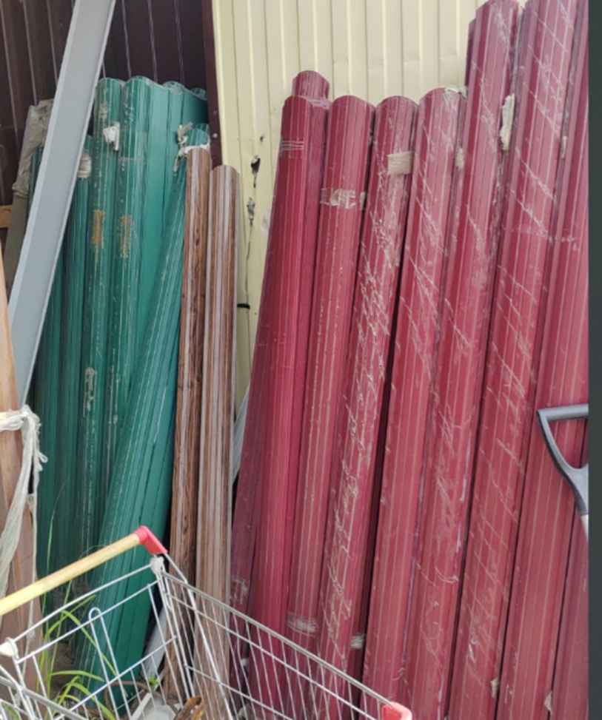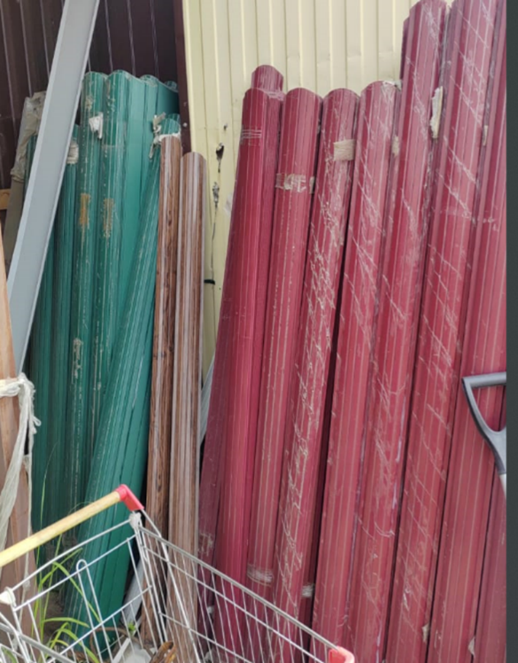

Штакет полукруглый ПЭ 3005. Штакет полукруглый ПЭ 6005.

Длина – 1,80м (1000шт); Длина – 1,80 (1600шт);

Длина - 2,00м (1400шт). Длина - 2,00м (500шт).

Цена – 75,00р/м.п. Цена – 75,00р/м.п.

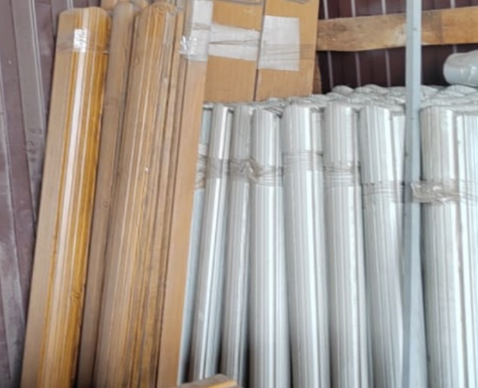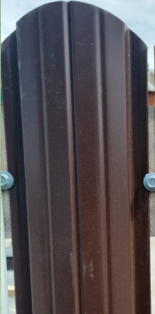

Штакет полукруглый ПЭ 8017. Штакет полукруглый ПЭ 9003.

Длина – 1,50м. (2100шт) Длина – 1,50м (2200шт); 1,80м (420шт).

Цена – 75,00р/м.п. Цена – 75,00р/м.п.

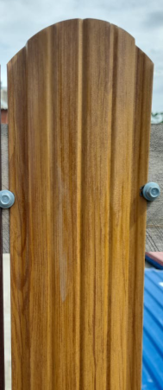

Штакет полукруглый ПРИНТ «Золотое дерево».

Длина – 1,50 (760шт); 1,80 (1700шт); 2,00м (1300шт).

Цена – 100,00р/м.п.

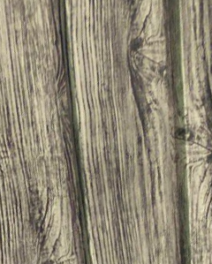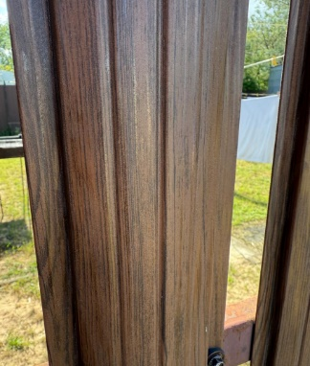

Штакет полукруглый ПРИНТ Штакет полукруглый ПРИНТ

«Темное дерево». «Чернила».

Длина – 1,50м (260шт). Длина – 1,80м (190шт).

Цена – 100,00р/м.п. Цена – 100,00р/м.п.